汶上县人力资源和社会保障局
2023年政府信息公开工作年度报告

本报告由汶上县人力资源和社会保障局按照《中华人民共和国政府信息公开条例》（以下简称《条例》）和《中华人民共和国政府信息公开工作年度报告格式》（国办公开办函〔2021〕30号）要求编制。
本报告内容包括总体情况、主动公开政府信息情况、收到和处理政府信息公开申请情况、政府信息公开行政复议和行政诉讼情况、存在的主要问题及改进情况、其他需要报告的事项等六部分内容。
本报告所列数据的统计期限自2023年1月1日起至2023年12月31日止。本报告电子版可在“中国·汶上”政府门户网站（http://www.wenshang.gov.cn/）查阅或下载。如对本报告有疑问，请与汶上县人力资源和社会保障局联系（地址：汶上县新世纪路996号政务服务中心，联系电话：0537-7212757）。
一、总体情况
2023年，我局认真贯彻落实关于政府信息公开工作要求，本部分主要报告本行政机关报告年度政府信息公开工作总体情况，严格按照《条例》和汶上县政务公开有关规定，全面完善信息公开内容、公开指南和公开目录。全年信息发布量质量逐步提高，主动公开的政府信息内容涵盖政策文件、机构职能、行政权力、社会保险、稳岗就业等栏目，提高我局服务人民群众的整体水平。
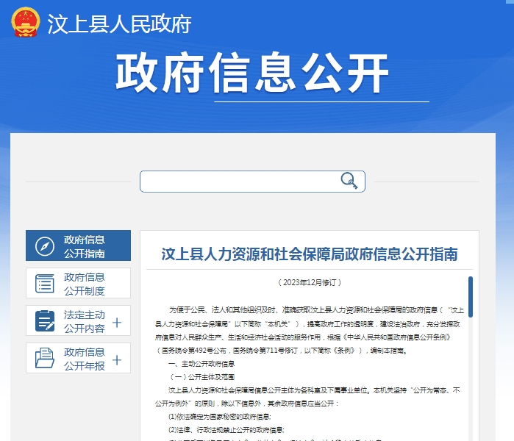
（一）主动公开情况
2023年度，汶上县人社局严格按照信息公开要求，积极规范做好主动公开工作，信息公开内容覆盖了全局各方面工作。对汶上县事业单位公开招聘、社会保障、就业创业、职业培训、人才引进、劳动权益等重点领域信息及时通过汶上县政府门户网站进行公告公示。全年通过政府门户网站信息公开平台主动公开我县人社工作动态112条，省市县人社领域政策文件69件，发布各类招聘信息17篇，公开局长办公会议7次，召开新闻发布会4次。
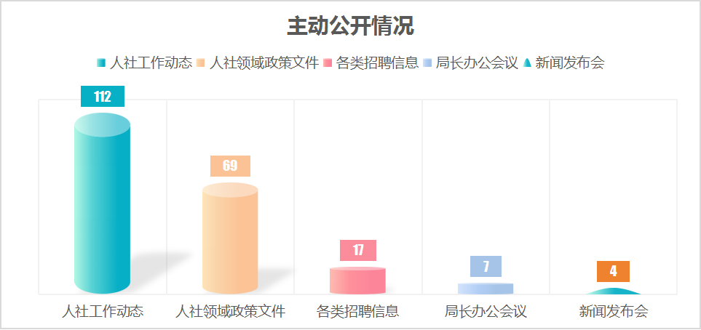
（二）依申请公开情况
2023年我局收到依申请公开申请事项共计2项，依申请公开涉及汶上县城乡居民养老保险相关政策、汶上县对硕士研究生的生活补贴标准内容，所有申请均在法定期限内予以答复，未向请人收取任何费用。
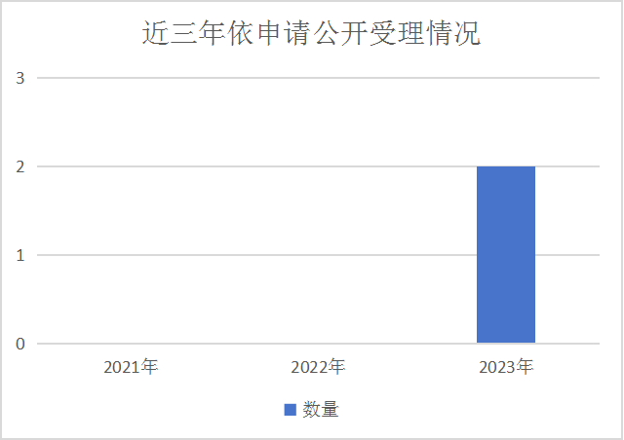
（三）政府信息管理情况
持续强化政务公开工作组织领导，坚持主要领导要亲自部署、亲自督导，分管领导具体负责、具体落实，由局办公室牵头负责本部门的政府信息公开工作，相关（科室）单位协同配合，采取强有力的措施，确保政府信息公开工作全面推进。规范政府信息发布和管理，确保信息发布准确、安全、高效，严格落实审核制度，加强信息发布审核把关。
（四）政府信息公开平台建设情况
2023年，县人力资源和社会保障局全面推进基层政务公开标准化规范化建设，不断加强网站建设，及时回应群众关切，提升网站的服务功能和服务水平。按照国家、省、市、县政府网站集约化建设工作要求，对照政府网站建设核心指标，对局网站政府网站栏目进行及时更新，网站功能得到进一步优化。微信公众号“汶上县人社局”于2023年年底注销，相关业务纳入“汶上人社”智慧汶上政务号进行统一管理。完善本单位信息发布制度，确保网站、政务号便捷、实用，不断扩大人社信息公开发布力度。
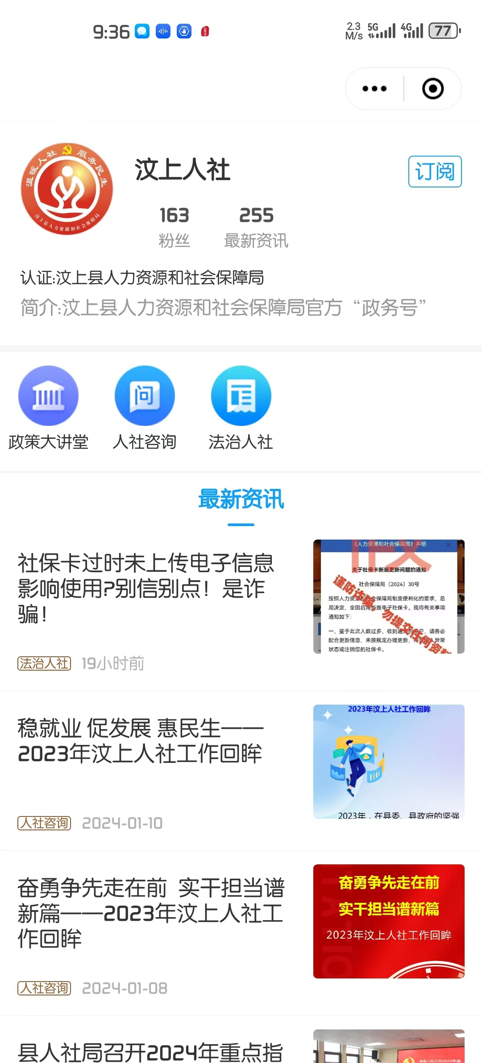
（五）监督保障情况
一是把政务公开列入重要议事日程，定期召开局长办公会议或全体人员会议进一步完善政务公开制度，明确任务、责任和分工，加强监督和检查，形成各负其责、相互配合、齐抓共管的领导体制和工作机制。二是为继续推进全局政务公开工作，提升全局各科室（单位）政务公开意识和业务能力，召开县人力资源社会保障局2023年度政务公开工作培训会议2次，参训人数126余人次。
二、主动公开政府信息情况
第二十条第（一）项
信息内容 | 本年制发件数 | 本年废止件数 | 现行有效件数
规章 | 0 | 0 | 0
行政规范性文件 | 0 | 0 | 0
第二十条第（五）项
信息内容 | 本年处理决定数量
行政许可 | 0
第二十条第（六）项
信息内容 | 本年处理决定数量
行政处罚 | 0
行政强制 | 0
第二十条第（八）项
信息内容 | 本年收费金额（单位：万元）
行政事业性收费 | 13.81
三、收到和处理政府信息公开申请情况
（本列数据的勾稽关系为：第一项加第二项之和，等于第三项加第四项之和） |  |  | 申请人情况
 |  |  | 自然人 | 法人或其他组织 |  |  |  |  | 总计
 |  |  | 自然人 | 商业  企业 | 科研  机构 | 社会公益组织 | 法律服务机构 | 其他 | 总计
一、本年新收政府信息公开申请数量 |  |  | 2 | 0 | 0 | 0 | 0 | 0 | 2
二、上年结转政府信息公开申请数量 |  |  | 0 | 0 | 0 | 0 | 0 | 0 | 0
三、本年度办理结果 | （一）予以公开 |  | 2 | 0 | 0 | 0 | 0 | 0 | 2
三、本年度办理结果 | （二）部分公开（区分处理的，只计这一情形，不计其他情形） |  | 0 | 0 | 0 | 0 | 0 | 0 | 0
三、本年度办理结果 | （三）不予公开 | 1.属于国家秘密 | 0 | 0 | 0 | 0 | 0 | 0 | 0
三、本年度办理结果 | （三）不予公开 | 2.其他法律行政法规禁止公开 | 0 | 0 | 0 | 0 | 0 | 0 | 0
三、本年度办理结果 | （三）不予公开 | 3.危及“三安全一稳定” | 0 | 0 | 0 | 0 | 0 | 0 | 0
三、本年度办理结果 | （三）不予公开 | 4.保护第三方合法权益 | 0 | 0 | 0 | 0 | 0 | 0 | 0
三、本年度办理结果 | （三）不予公开 | 5.属于三类内部事务信息 | 0 | 0 | 0 | 0 | 0 | 0 | 0
三、本年度办理结果 | （三）不予公开 | 6.属于四类过程性信息 | 0 | 0 | 0 | 0 | 0 | 0 | 0
三、本年度办理结果 | （三）不予公开 | 7.属于行政执法案卷 | 0 | 0 | 0 | 0 | 0 | 0 | 0
三、本年度办理结果 | （三）不予公开 | 8.属于行政查询事项 | 0 | 0 | 0 | 0 | 0 | 0 | 0
三、本年度办理结果 | （四）无法提供 | 1.本机关不掌握相关政府信息 | 0 | 0 | 0 | 0 | 0 | 0 | 0
三、本年度办理结果 | （四）无法提供 | 2.没有现成信息需要另行制作 | 0 | 0 | 0 | 0 | 0 | 0 | 0
三、本年度办理结果 | （四）无法提供 | 3.补正后申请内容仍不明确 | 0 | 0 | 0 | 0 | 0 | 0 | 0
 | （五）不予处理 | 1.信访举报投诉类申请 | 0 | 0 | 0 | 0 | 0 | 0 | 0
 | （五）不予处理 | 2.重复申请 | 0 | 0 | 0 | 0 | 0 | 0 | 0
 | （五）不予处理 | 3.要求提供公开出版物 | 0 | 0 | 0 | 0 | 0 | 0 | 0
 | （五）不予处理 | 4.无正当理由大量反复申请 | 0 | 0 | 0 | 0 | 0 | 0 | 0
 | （五）不予处理 | 5.要求行政机关确认或重新出具已获取信息 | 0 | 0 | 0 | 0 | 0 | 0 | 0
 | （六）其他处理 | 1.申请人无正当理由逾期不补正、行政机关不再处理其政府信息公开申请 | 0 | 0 | 0 | 0 | 0 | 0 | 0
 | （六）其他处理 | 2.申请人逾期未按收费通知要求缴纳费用、行政机关不再处理其政府信息公开申请 | 0 | 0 | 0 | 0 | 0 | 0 | 0
 | （六）其他处理 | 3.其他 | 0 | 0 | 0 | 0 | 0 | 0 | 0
 | （七）总计 |  | 2 | 0 | 0 | 0 | 0 | 0 | 2
四、结转下年度继续办理 |  |  | 0 | 0 | 0 | 0 | 0 | 0 | 0
四、政府信息公开行政复议、行政诉讼情况
行政复议 |  |  |  |  | 行政诉讼
结果维持 | 结果  纠正 | 其他  结果 | 尚未  审结 | 总计 | 未经复议直接起诉 |  |  |  |  | 复议后起诉
 |  |  |  |  | 结果  维持 | 结果  纠正 | 其他  结果 | 尚未  审结 | 总计 | 结果  维持 | 结果  纠正 | 其他  结果 | 尚未  审结 | 总计
0 | 0 | 0 | 0 | 0 | 0 | 0 | 0 | 0 | 0 | 0 | 0 | 0 | 0 | 0
五、存在的主要问题及改进情况
针对2022年政府信息公开工作中信息公开及时性和全面性有待进一步加强、政府信息公开平台有待进一步优化、政务公开工作人员整体业务水平还需提高等问题，我局多举措多方面进行整改：一是充实和拓宽政府信息的公开内容与渠道。了解和掌握群众普遍关注的人社信息动态，不断调整和充实政府信息公开内容，不断拓宽公开渠道；二是持续加强政府信息公开业务培训，增强工作人员业务能力，提升政府信息公开质效。
2023年，我局政务公开工作总体较好，但是也存在一些不足。如公开的形式和手段比较单一，与群众喜闻乐见的形式要求还有差距，部分信息公开的内容专业性较强，不够浅显易懂等问题，采取了以下改进措施：
一是持续优化政策解读工作机制，丰富解读形式,扩大传播范围和受众面。
二是进一步丰富政府信息公开方式，以社会需求为导向，在不断深化政府信息公开内容的同时，努力做到公开方式灵活多样。
六、其他需要报告的事项
- 我部门在本年度未向信息公开申请人收取任何费用；
（二）根据县政府办公室《关于印发2023年政务公开重点工作任务分解表的通知》（汶政办字〔2023〕30号）要求，结合人社工作实际，制定了《汶上县人力资源和社会保障局2023年政务公开重点工作责任分工方案》，并督导科室、单位按照分工认真抓好落实；
（三）2023年，我单位共承办县级人大代表建议1件、政协提案15件；未承办省级、市级人大代表建议和政协提案。我们积极采取有效措施，大力推动建议提案办理工作，落实率和满意率都实现了100%，答复意见和总体情况均在官方网站进行了公开；
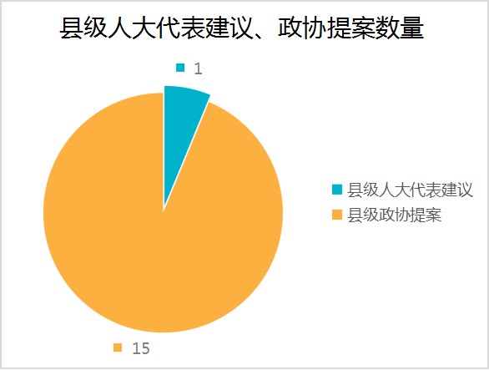
（四）2023年，我单位创新开展政务公开工作。以“社保服务进万家”活动为载体，组建“儒小保”政策宣讲团，开展进社区、进乡村、进企业、进校园“四进”活动，与企业、群众进行“面对面”宣传解读社保政策、惠企政策等相关内容，并现场交流互动、答疑解惑，增进了政民互动。

